Éducation
Connaissez vos droits – Guide d’information juridique

Dernière mise à jour : septembre 2019
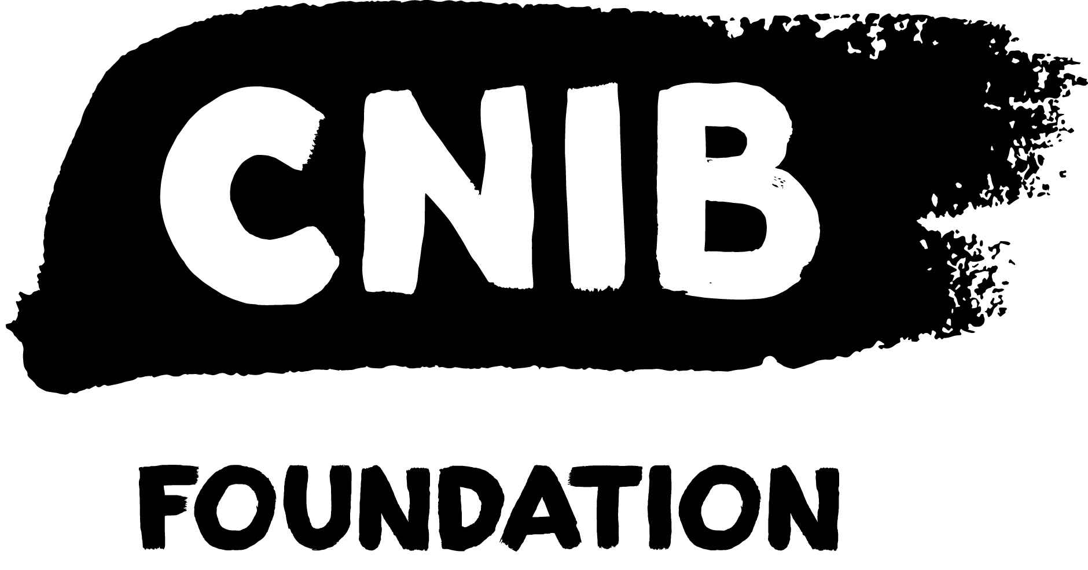
Avertissement
Ce contenu de ce guide vous est fourni comme information générale et ne représente pas un avis juridique. Si vous avez besoin d’information concernant un problème juridique donné, prière de communiquer avec un avocat ou une clinique d’aide juridique.
Remerciements
Merci aux nombreux bénévoles et collaborateurs institutionnels qui ont contribué à la rédaction de ce guide d’information juridique. Pour plus d’information sur le projet Connaissez vos droits, veuillez consulter notre site Web.
Merci à la Fondation du droit de l’Ontario d’avoir permis la concrétisation du projet Connaissez vos droits. Malgré le soutien financier de la Fondation du droit de l’Ontario, INCA est seul responsable du contenu intégral de ce guide.
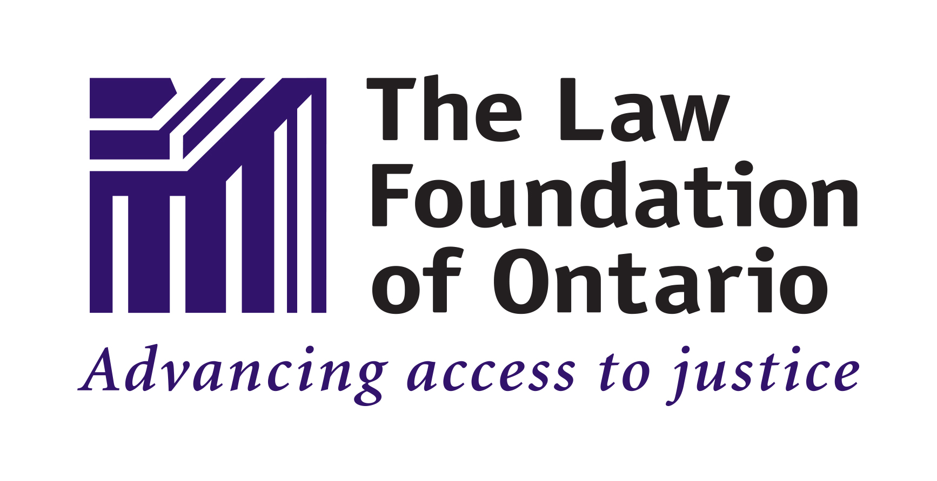

Table des matières
Mes droits légaux 5
Q : Quels sont mes droits légaux en matière d’éducation en Ontario? 5
Obligation d’adaptation et préjudice injustifié 5
Les droits des parents ou tuteurs 6
Q : D’où viennent mes droits légaux? 6
Q : Qui doit se conformer aux lois ontariennes en matière d’éducation? 7
Q : Comment dois-je procéder pour affirmer mes droits légaux? 8
Scénarios courants 10
Écoles élémentaires et secondaires 10
Q : Mon enfant commencera l’école. Que puis-je faire pour m’assurer que mon enfant reçoit des mesures d’adaptation en raison de sa perte de vision? 10
Planifiez le plus à l’avance possible 10
L’obligation d’adaptation de l’école 10
Prochaines étapes 11
Q : Le conseil scolaire a mis en œuvre un plan d’accommodement qui tient compte de la perte de vision de mon enfant. Je ne suis pas d’accord avec l’approche que prend le conseil scolaire aux mesures d’adaptation. Que puis-je faire? 12
L’obligation d’adaptation de l’école 12
Qu’est-ce qu’un préjudice injustifié? 13
Parents ayant une perte de vision 13
Q : L’école de mon enfant m’a fait parvenir de l’information écrite dans un format non accessible. En raison de ma perte de vision, je suis incapable de lire la communication. Que puis-je faire? 13
Programmes d’études postsecondaires 14
Q : J’ai été admis à un établissement d’enseignement postsecondaire, mais je ne sais pas trop comment procéder pour obtenir des mesures d’adaptation pour ma perte de vision. 14
Conseils en matière de défense de vos droits 15
Q : Malgré mes demandes, je n’ai pas obtenu les mesures d’adaptation dont j’ai besoin. Que puis-je faire? 15
Obtenir de l’aide 16
Services d’INCA 16
Services juridiques 17
Aide juridique Ontario 17
Cliniques d’aide juridique communautaires de l’Ontario 17
Pro Bono Ontario 17
Centre d’assistance juridique en matière de droits de la personne 17
ARCH Centre du droit des personnes handicapées 18
Justice for Children and Youth 18
Information juridique et pratique 18
Principales ressources 18
Ressources pour élèves de l’élémentaire et du secondaire 19
Ressources pour étudiants postsecondaires 20

Mes droits légaux

Q : Quels sont mes droits légaux en matière d’éducation en Ontario?
R : En vertu des lois ontariennes, les personnes handicapées ont d’importants droits légaux en matière d’éducation :
- Vous avez le droit de recevoir une éducation égale à celle que reçoivent vos pairs sans être victime de discrimination en raison de votre handicap.
- Vous avez le droit de recevoir de votre établissement d’enseignement des mesures d’adaptation en raison de votre handicap jusqu’au point de préjudice injustifié.

Obligation d’adaptation et préjudice injustifié
Un établissement d’enseignement a une « obligation d’adaptation » juridique. Cela signifie qu’il est juridiquement obligé de vous fournir les soutiens dont vous avez besoin pour réussir dans le lieu de travail. Cependant, l’obligation d’adaptation est assortie d’une limite et cette limite est celle du « préjudice injustifié ».
« Préjudice injustifié » est une expression juridique qui signifie que, si un établissement d’enseignement est en mesure de démontrer qu’il lui est très difficile de mettre en place une mesure d’adaptation donnée (en raison du coût élevé de la mesure ou encore des risques pour la santé et la sécurité qu’elle pose), il n’est alors pas obligé de mettre en place ladite mesure.
Habituellement, il est difficile pour les établissements d’enseignement d’invoquer un préjudice injustifié, car ils doivent ensuite en démontrer clairement l’existence. La preuve qu’ils invoquent doit concerner seulement les deux facteurs suivants :
1. Que le coût de la mesure d’adaptation en question est si élevé qu’il nuira gravement à la capacité de l’employeur d’exploiter son entreprise. Au moment de calculer le coût, l’employeur doit aussi tenir compte de sources externes de financement (par ex., octrois ou subventions de programmes gouvernementaux);
2. Que la mesure d’adaptation en question exposera ses opérations à de graves risques pour la santé et la sécurité.
Même si un employeur démontre qu’une mesure d’adaptation donnée lui créera un préjudice injustifié, il a néanmoins l’obligation juridique de vous fournir la meilleure mesure d’adaptation de rechange.
- Vous avez le droit de contester des décisions administratives vous concernant prises par une école, un conseil scolaire ou tout autre établissement d’enseignement.
- Un enfant en situation de handicap a le droit de recevoir des programmes et services éducatifs adaptés appropriés sans coût additionnel pour ses parents ou tuteurs qui résident en Ontario.

Les droits des parents ou tuteurs
- Les parents ou tuteurs d’un enfant en situation de handicap ont le droit de recevoir des communications des écoles (par exemple, guides à l’intention des parents, bulletins scolaires, formulaires de consentement, horaires, bulletins d’information) en format accessible.
- Les parents ou tuteurs d’un enfant en situation de handicap ont le droit d’être consultés sur les mesures d’adaptation nécessaires pour répondre aux besoins éducatifs de leur enfant.
- Les étudiants âgés de plus de 16 ans ainsi que les parents ou tuteurs d’un enfant en situation de handicap ont des droits dans le cadre du processus du comité d’identification, de placement et de révision. Les parents ou tuteurs peuvent aussi interjeter appel de la décision.

Q : D’où viennent mes droits légaux?
R : Vos droits légaux relatifs à l’enseignement élémentaire et à l’enseignement secondaire sont enchâssés dans diverses lois, dont les suivantes :
- le Code des droits de la personne de l’Ontario, lequel interdit la discrimination fondée sur le handicap dans la plupart des sphères de la vie publique, y compris en matière d’éducation;
- la Loi sur l’accessibilité pour les personnes handicapées de l’Ontario, qui impose à pratiquement toutes les organisations ontariennes, incluant les établissements d’enseignement, des exigences minimales en matière d’accessibilité qu’elles doivent respecter dans leurs pratiques d’emploi. Pour plus d’information sur la Loi sur l’accessibilité pour les personnes handicapées de l’Ontario, voir le guide d’information juridique essentielle Connaissez vos droits;
- la Loi sur l’éducation, laquelle régit la prestation de services par les écoles publiques de l’Ontario et prévoit un processus de placement d’élèves identifiés comme « en difficulté » dans le réseau des écoles publiques élémentaires et secondaires de l’Ontario.
Vos droits légaux relatifs à l’éducation postsecondaire sont enchâssés dans diverses lois, dont les suivantes :
- le Code des droits de la personne de l’Ontario;
- la Loi sur l’accessibilité pour les personnes handicapées de l’Ontario;
- la Loi sur le ministère de la Formation et des Collèges et Universités;
- la Loi sur l’Ordre des métiers de l’Ontario et l’apprentissage;
- la Loi sur les collèges privés d’enseignement professionnel.

Q : Qui doit se conformer aux lois ontariennes en matière d’éducation?
R : Les étudiants et les employés, les écoles, les établissements d’enseignement et le gouvernement de l’Ontario doivent se conformer aux lois ontariennes en matière d’éducation. Notamment :
- Personnes : doyens, professeurs, directeurs, directeurs adjoints, enseignants, autres responsables scolaires, parents/tuteurs et élèves
- Écoles :
  - Écoles maternelles et garderies
  - Écoles élémentaires et secondaires (publiques et privées) incluant les écoles de langue française
Bien que très peu de parties de la Loi sur l’éducation s’appliquent aux écoles élémentaires et secondaires privées, le Code des droits de la personne de l’Ontario s’applique à toutes les écoles privées et peut avoir préséance sur toute politique ou procédure créée par une école privée.
  - Conseils scolaires
  - Écoles spécialisées (ex. : écoles hospitalières, programmes de soins et de traitement)
- Universités et collèges, incluant collèges privés, écoles de métiers et cours d’accréditation professionnelle
- Ministères gouvernementaux comme le ministère de l’Éducation et le ministère de la Formation et des Collèges et Universités
- Associations professionnelles comme l’Ordre des enseignantes et des enseignants de l’Ontario et l’Ordre des éducatrices et des éducateurs de la petite enfance

Q : Comment dois-je procéder pour affirmer mes droits légaux?
R : Si vous jugez que vous ou votre enfant avez été victime de discrimination de la part d’un établissement d’enseignement, vous pouvez agir pour affirmer vos droits.
En règle générale, vous devriez d’abord tenter de régler vos doléances en vous adressant de façon informelle et collaborative avec les personnes qui sont directement en cause.
Pour plus de ressources sur l’autonomie sociale, veuillez voir le guide d’information juridique essentielle Connaissez vos droits.
Si vos doléances ne peuvent être réglées par des discussions collaboratives, vous devriez envisager de consulter un avocat spécialisé en droits de la personne ou en questions relatives à l’emploi afin d’établir si l’une des options suivantes pourrait être appropriée dans les circonstances :
- le dépôt d’un appel au Tribunal de l’enfance en difficulté de l’Ontario;
- le dépôt d’une plainte à l’Ordre des enseignantes et des enseignants de l’Ontario ou à l’Ordre des éducatrices et des éducateurs de la petite enfance;
- le dépôt d’une plainte au ministère de la Formation et des Collèges et Universités;
- le dépôt d’une plainte à l’Ombudsman de l’Ontario;
- le dépôt d’une requête au Tribunal des droits de la personne de l’Ontario;
- l’initiation d’une poursuite devant une cour de justice ontarienne;
- le dépôt d’un appel à la Commission de révision des services à l’enfance et à la famille.

Scénarios courants
Bien qu’il existe des lois pour vous protéger contre la discrimination, les personnes handicapées qui tentent de recevoir une éducation égale à celle que reçoivent leurs pairs font néanmoins face à des obstacles.
La présente section décrit des obstacles courants et suggère des solutions pratiques. Gardez en tête que, dans la plupart des situations, vous avez tout intérêt à régler vos doléances en vous adressant aux personnes directement en cause d’une façon informelle et collaborative.

Écoles élémentaires et secondaires

Q : Mon enfant commencera l’école. Que puis-je faire pour m’assurer que mon enfant reçoit des mesures d’adaptation en raison de sa perte de vision?
R : Tous les enfants en Ontario ont le droit de recevoir un traitement égal en ce qui concerne leur éducation sans être victimes de discrimination en raison de leur handicap. Ils ont notamment droit à un véritable accès à l’éducation et aux bénéfices de l’éducation. Une fois qu’un conseil scolaire a été informé du handicap de votre enfant, il a l’obligation d’accommoder les besoins de votre enfant jusqu’au point de préjudice injustifié.

Planifiez le plus à l’avance possible
Il est essentiel de planifier le plus à l’avance possible. Avant d’inscrire votre enfant à l’école, évaluez si les besoins de votre enfant peuvent être satisfaits par une école ordinaire ou s’il est préférable pour vous de l’inscrire à une école pour enfants ayant une perte de vision. Vous trouverez plus d’information sur les écoles spécialisées pour enfants ayant une perte de vision ici.

L’obligation d’adaptation de l’école
L’obligation d’adaptation de l’école est déclenchée dès que l’école est informée du handicap de votre enfant. Il est important que vous fournissiez à l’école toute l’information nécessaire sur le handicap de votre enfant afin de lui permettre d’établir et de mettre en place les mesures d’adaptation nécessaires pour votre enfant. Gardez à l’esprit que votre relation avec le conseil scolaire sera une relation à long terme et que la collaboration représente une clé pour assurer la réussite scolaire de votre enfant.
Au moment d’évaluer vos options, vous pourriez vouloir communiquer avec l’école ou le conseil scolaire avant d’y inscrire votre enfant afin de discuter de moyens pouvant être pris pour accommoder le handicap de votre enfant.
Dans la plupart des cas, il est attendu que les écoles accordent aux enfants des accommodements individuels qui permettent à l’enfant de participer et de s’intégrer pleinement dans l’environnement de la classe. Voici des exemples de mesures d’adaptation :
- Aide d’un transcripteur ou d’un adjoint d’enseignement
- Aide d’un professeur en orientation et en mobilité
- Offre du matériel scolaire dans un format accessible
- Utilisation d’appareils d’accessibilité (par exemple, technologie texte-parole)
- Utilisation d’un chien-guide
- Modifications au programme scolaire
- Modifications à l’environnement bâti (par exemple, rubans de couleur ou revêtement de sol texturé pour faciliter le repérage des escaliers, etc.)

Prochaines étapes
Une fois que vous avez inscrit votre enfant à l’école, encouragez-le à défendre ses droits en vous informant et en informant son enseignant(e) s’il éprouve des difficultés en raison de sa perte de vision. Cela peut s’avérer utile pour établir si des rajustements devront être apportés aux mesures d’adaptation et comment répondre à ses besoins éducatifs actuels et futurs le plus efficacement possible.

Q : Le conseil scolaire a mis en œuvre un plan d’accommodement qui tient compte de la perte de vision de mon enfant. Je ne suis pas d’accord avec l’approche que prend le conseil scolaire aux mesures d’adaptation. Que puis-je faire?
R : Si l’école ou le conseil scolaire propose une mesure d’adaptation qui vous préoccupe ou avec laquelle vous êtes en désaccord, il est important que vous en fassiez partie aux responsables scolaires. L’élaboration et la mise en œuvre de mesures d’adaptation s’inscrivent dans un processus collaboratif auquel vous, les responsables scolaires et – souvent – votre enfant participerez.
Envisagez la possibilité de demander à rencontrer l’enseignant(e) de votre enfant ou encore le directeur ou directeur adjoint de l’école afin de mieux comprendre la position de l’école ou encore de contester cette position. Si on n’acquiesce pas à votre demande ou si le problème perdure, demandez alors à rencontrer un surintendant ou un responsable du conseil scolaire pour discuter de vos préoccupations.

L’obligation d’adaptation de l’école
L’école a l’obligation d’élaborer et de mettre en œuvre les mesures d’adaptation qui répondront « le mieux » aux besoins de votre enfant jusqu’au point de préjudice injustifié. Il est important de garder à l’esprit que les écoles n’ont aucune obligation juridique d’assurer que la mesure d’adaptation offerte à votre enfant est « parfaite » ou d’offrir à votre enfant la mesure d’adaptation que vous « préférez », car il peut y avoir une mesure d’adaptation de rechange qui répond aussi bien aux besoins de votre enfant.
S’il faut beaucoup de temps pour élaborer et mettre en œuvre la « meilleure » mesure d’adaptation, l’école ou le conseil scolaire a l’obligation d’offrir une solution de rechange ou la « deuxième meilleure » mesure d’adaptation pour s’assurer que les besoins éducatifs immédiats de votre enfant sont satisfaits.
Lorsqu’on vous consulte sur les mesures d’adaptation pour votre enfant, gardez à l’esprit qu’une mesure d’adaptation appropriée respecte les principes suivants :
- Respect de la dignité
- Individualisation
- Intégration
- Pleine participation

Qu’est-ce qu’un préjudice injustifié?
« Préjudice injustifié » est une expression juridique expliquée ci-dessus. Cependant, dans le contexte de l’éducation, les facteurs additionnels suivants peuvent aussi être pris en considération afin d’établir si une mesure d’adaptation créera un préjudice injustifié pour une école :
- Si la mesure d’adaptation porte atteinte aux droits protégés d’autres personnes et si d’autres mesures d’adaptation pouvaient s’avérer plus appropriées à la lumière des droits concurrents d’autres personnes;
- S’il n’y a aucune autre mesure d’adaptation qui permettra à l’élève de satisfaire les exigences scolaires nécessaires;
- Si l’élève et le parent ou tuteur ont participé au processus d’accommodement. Vous aussi avez l’obligation de collaborer avec l’école ou le conseil scolaire dans le cadre de l’établissement, l’élaboration et la mise en œuvre des mesures d’adaptation qui répondront à vos besoins ou à ceux de votre enfant.

Parents ayant une perte de vision

Q : L’école de mon enfant m’a fait parvenir de l’information écrite dans un format non accessible. En raison de ma perte de vision, je suis incapable de lire la communication. Que puis-je faire?
R : Vous pouvez formuler une demande à l’école de communiquer avec vous dans un format accessible, par exemple, par courriel, par PDF accessible ou par documents Microsoft Word.
En vertu du Code des droits de la personne de l’Ontario, l’école a l’obligation légale de vous offrir une mesure d’adaptation raisonnable en raison de votre handicap. De plus, en vertu de la Loi sur l’accessibilité pour les personnes handicapées de l’Ontario, l’école a l’obligation de communiquer avec vous dans un format accessible.

Programmes d’études postsecondaires

Q : J’ai été admis à un établissement d’enseignement postsecondaire, mais je ne sais pas trop comment procéder pour obtenir des mesures d’adaptation pour ma perte de vision.
R : Au moment de vous inscrire à un établissement d’enseignement postsecondaire, vous avez la responsabilité d’informer l’établissement des mesures d’adaptation dont vous avez besoin.
Il peut s’agir d’un changement marqué pour vous étant donné que, à l’école secondaire, ce sont peut-être vos enseignants qui ont agi de façon proactive pour trouver des moyens de satisfaire vos besoins éducatifs. Cependant, dans le cas d’un établissement d’enseignement postsecondaire, il est attendu que les étudiants défendent eux-mêmes leurs droits.
Lorsque vous informez votre établissement d’enseignement postsecondaire de votre handicap, cela déclenche son obligation juridique de vous offrir des mesures d’adaptation raisonnables.
Votre établissement d’enseignement postsecondaire a le droit de recueillir suffisamment d’information de vous à propos de votre handicap pour être en mesure de choisir une mesure d’adaptation appropriée. Si votre établissement d’enseignement postsecondaire demande des documents médicaux concernant votre handicap, nous vous conseillons de vous limiter à lui fournir seulement l’information requise pour justifier votre besoin d’accommodement. Vous n’avez aucune obligation de révéler à votre employeur les tenants et aboutissants du diagnostic que vous avez reçu. Aussi, vous n’avez aucune obligation de fournir à votre employeur de l’information qui ne concerne pas votre besoin d’accommodement.
Il est important de rappeler que le choix d’une mesure d’adaptation appropriée s’inscrit dans un processus collaboratif. En votre qualité d’étudiant(e) qui demande d’être accommodé(e), vous avez donc l’obligation légale de collaborer avec votre établissement d’enseignement et de l’aider dans le choix d’une mesure d’adaptation appropriée. Vous devrez travailler étroitement avec l’établissement d’enseignement pour vous assurer que les mesures d’adaptation sont suffisantes et mises en œuvre en temps opportun.

Conseils en matière de défense de vos droits
Voici quelques conseils utiles à garder en tête au moment de défendre vos droits auprès d’un établissement d’enseignement postsecondaire :
- Informez l’établissement d’enseignement postsecondaire de votre besoin de mesures d’adaptation dès que possible pour assurer un temps suffisant à l’élaboration et la mise en œuvre des mesures d’adaptation les plus appropriées;
- Il est attendu que vous sachiez les mesures d’adaptation dont vous avez besoin pour recevoir une éducation égale à celle que reçoivent vos pairs;
- Envoyer un courriel ou vous présenter à vos professeurs avant la date de début des cours pourrait contribuer à rendre la salle de classe accessible pour vous dès le départ;
- Si vous avez besoin de faire adapter ou transcrire du matériel de cours, agissez de façon proactive. Décidez du matériel dont vous avez besoin bien avant le début des cours et coordonnez avec les services de transcription dès que possible;
- Nombre d’établissements d’enseignement postsecondaire offrent des services d’accessibilité qui coordonnent les mesures d’adaptation pour les étudiants qui en ont besoin. Ces services peuvent aussi vous aider à avoir accès à d’autres ressources, comme des bourses et des subventions du RAFEO pour personnes en situation de handicap.

Q : Malgré mes demandes, je n’ai pas obtenu les mesures d’adaptation dont j’ai besoin. Que puis-je faire?
R : En leur qualité de « fournisseurs de services » en vertu du Code des droits de la personne de l’Ontario, les établissements d’enseignement ont une obligation légale de vous fournir des mesures d’adaptation raisonnables en fonction de votre handicap jusqu’au point de préjudice injustifié.
Nombre d’établissements postsecondaires offrent des services d’accessibilité qui devraient pouvoir vous aider à obtenir des mesures d’adaptation.
Cependant, si vous ne recevez toujours pas des mesures d’adaptation appropriées en temps opportun, vous voudrez alors peut-être rencontrer en personne votre professeur ou un membre du personnel administratif du département ou de la faculté pour discuter de votre situation. Vous pourriez aussi envisager de réitérer vos besoins en matière de mesures d’adaptation par écrit. Si le problème persiste, envisagez alors un suivi auprès de l’organe de suivi interne de l’établissement d’enseignement postsecondaire.
En cas de retard dans la mise en œuvre les mesures d’adaptation les plus appropriées, gardez en tête que les établissements d’enseignement postsecondaire ont en tout temps l’obligation de vous fournir un accommodement temporaire ou « de rechange » pour répondre à vos besoins éducatifs immédiats.

Obtenir de l’aide

Services d’INCA
Nous sommes là pour vous aider. Communiquez avec INCA pour accéder à d’autres services, soutiens et ressources. Voici quelques-unes des façons dont nous pouvons vous aider :
- Nous offrons aux enseignants et aux autres responsables scolaires de la sensibilisation et de la formation en matière de braille unifié et des meilleures pratiques à utiliser pour agir avec des personnes ayant une perte de vision.
- Les programmes pour les enfants et les jeunes aident les participants à développer des connaissances et des aptitudes sociales en poursuivant leurs études.
- Le personnel de défense des droits d’INCA peut aider les clients à défendre leurs propres droits et à comprendre leurs droits en matière d’éducation en Ontario. Il peut aussi fournir de la formation aux écoles, aux conseils scolaires, aux établissements d’enseignement postsecondaire, etc. sur les droits des personnes ayant une perte de vision.

Services juridiques

Aide juridique Ontario
Aide juridique Ontario fournit des services juridiques aux Ontariens à faible revenu. Pour être admissible à recevoir des services d’Aide juridique Ontario :
- vous devez respecter les critères d’admissibilité financière;
- votre problème doit relever d’un des champs suivants : violence familiale, droit de la famille, droit de l’immigration et du statut de réfugié, droit criminel, droit des pauvres.
Même si vous ne respectez pas ces deux exigences, vous pouvez téléphoner sans frais à Aide juridique Ontario et un représentant pourra vous rediriger vers d’autres organisations ou organismes pouvant vous aider à régler votre problème juridique.

Cliniques d’aide juridique communautaires de l’Ontario
En Ontario, de l’aide juridique est offerte aux personnes à faible revenu par l’entremise de 73 cliniques d’aide juridique communautaires indépendantes, dont 13 cliniques spécialisées. Pour obtenir les coordonnées de la clinique communautaire de votre région, consultez ce site Web.

Pro Bono Ontario
Pro Bono Ontario est un organisme sans but lucratif qui donne accès à une ligne d’assistance juridique pour aider des personnes à répondre à leurs besoins juridiques. En communiquant avec cette ligne d’assistance, vous pourrez vous entretenir avec un avocat pendant 30 minutes sur une question de droit civil (aucun conseil n’est offert en matière de droit de la famille ou de droit criminel).

Centre d’assistance juridique en matière de droits de la personne
Le Centre d’assistance juridique en matière de droits de la personne (le CAJDP) est un organisme indépendant financé par le gouvernement de l’Ontario. Il fournit des services juridiques aux personnes victimes de discrimination. Composez sa ligne d’assistance sans frais pour obtenir :
- de l’aide juridique pour le dépôt d’une requête auprès du Tribunal des droits de la personne de l’Ontario;
- des conseils juridiques sur les moyens de remédier à la discrimination dont vous avez été victime.

ARCH Centre du droit des personnes handicapées
ARCH Centre du droit des personnes handicapées (ou simplement ARCH) est une clinique juridique spécialisée qui pratique exclusivement dans le domaine des droits des personnes ayant un handicap. ARCH offre une ligne d’assistance sans frais vous permettant d’obtenir :
- jusqu’à 30 minutes de conseils juridiques confidentiels gratuits;
- des recommandations d’organismes pouvant vous fournir davantage d’aide.
Si vous respectez certains critères d’admissibilité, ARCH peut vous offrir d’autres services juridiques.

Justice for Children and Youth
- Justice for Children and Youth offre de façon sélective de la représentation juridique aux enfants et aux adolescents à faible revenu de Toronto et de la région. Nous sommes une clinique juridique à but non lucratif qui se spécialise dans la protection des droits de ceux qui ont besoin d’aide avec le système juridique ou dans les domaines de l’éducation, des services sociaux ou de la santé mentale.

Information juridique et pratique

Principales ressources
- Advocacy for Inclusion est un site Web financé par le gouvernement du Canada et Intégration communautaire Ontario qui présente un survol d’importants sujets concernant la défense du droit à l’éducation au Canada. Ce site offre des renseignements et des outils aux familles et aux étudiants en quête d’une éducation inclusive et des appuis requis pour y accéder.
- VIEWS for the Visually Impaired est un organisme sans but lucratif qui se porte à la défense d’enfants, de jeunes et de jeunes adultes ayant une perte de vision. Dans le cadre de ses efforts pour défendre les droits des jeunes, l’organisme offre aux parents de la formation et du soutien pour qu’ils puissent à leur tour défendre les droits de leurs enfants dans le cadre scolaire.
- Le SOREFS (Service ontarien de ressources éducatives en format de substitution) fournit de l’information sur des ressources en braille, en gros caractères, en audio numérique et en format électronique qui sont accessibles aux élèves des écoles élémentaires et secondaires ainsi qu’aux étudiants postsecondaires en Ontario qui ne peuvent pas lire les textes imprimés et fréquentent des écoles secondaires et élémentaires de l’Ontario. Ces ressources sont aussi mises à la disposition des étudiants fréquentant des écoles professionnelles privées approuvées en Ontario.
- La Direction des écoles provinciales et d’application (ou la DEPA) est la page d’accueil provinciale qui présente de l’information sur les écoles ontariennes qui proposent des programmes éducatifs aux enfants d’âge scolaire qui sont sourds et/ou aveugles.
- Le Centre for Equitable Library Access et le Réseau national de services équitables de bibliothèque fournissent de l’information sur les services de bibliothèque offerts aux Canadiens qui ne sont pas capables de lire des imprimés.
- L’Ombudsman de l’Ontario fournit de l’information sur l’aide qu’il peut apporter en abordant ou en enquêtant des plaintes non résolues auprès de divers établissements d’enseignement.

Ressources pour élèves de l’élémentaire et du secondaire
- ARCH Disability Law Centre est une clinique juridique communautaire qui se spécialise en droit des personnes handicapées. Il a conçu de nombreuses ressources utiles pour les élèves et leurs parents, dont :
  - une trousse de défense des animaux d’assistance dans les écoles élémentaires et secondaires de l’Ontario;
  - un guide général sur les droits de la personne et l’éducation en Ontario à l’intention des élèves de l’élémentaire et du secondaire;
  - une trousse de défense de votre droit de ne pas être exclu de l’école en Ontario, qui vous fournit de l’information sur vos recours si on vous exclut d’une école élémentaire ou secondaire en raison de votre handicap.
- School Advocacy Hamilton est une ressource créée par la clinique juridique communautaire de Hamilton qui fournit des conseils utiles ainsi que du soutien aux parents qui défendent les droits de leurs enfants d’âge scolaire.
- Easter Seals fournit des programmes et des services aux enfants et jeunes en situation de handicap physique en Ontario afin de favoriser leur autonomie, leur accessibilité et leur intégration. Son site Web présente des renseignements ainsi que des mesures de soutien aux parents d’enfants ayant des déficiences physiques. De plus, on y trouve de l’information utile sur la transition de l’école secondaire à l’école postsecondaire.

Ressources pour étudiants postsecondaires
- Le Guide de ressources de transition est un site Web financé par le gouvernement de l’Ontario qui vient en aide aux étudiants qui font la transition de l’école secondaire à l’école postsecondaire.
- L’Association nationale des étudiant(e)s handicapé(e)s au niveau postsecondaire (NEADS) est une association nationale de bienfaisance qui prône le plein accès à l’éducation et à l’emploi pour les étudiants postsecondaires en situation de handicap. Parmi nombre d’autres ressources, elle propose un guide sur l’amélioration de l’accessibilité dans les établissements d’enseignement postsecondaire.
- Accessible Campus fournit de l’information sur l’accessibilité des universités de l’Ontario. Ce site fournit aussi des ressources pour aider les professeurs et les administrateurs à créer des environnements d’apprentissage plus accessibles.

Web / Site Web : cnib.ca / inca.ca
Email / Courriel : info@cnib.ca / info@inca.ca
Toll Free / Sans frais : 1-800-563-2624

